ИНСТРУКЦИЯ ДЛЯ УЧИТЕЛЯ И КЛАССНОГО РУКОВОДИТЕЛЯ
по добавлению Календарно-тематических планов (КТП)
- Создайте файл, содержащий ВАШ учебный план (КТП) для каждого класса, согласно прилагаемому шаблону в MS Excel.

- Зайдите на сайт ЭЛЕКТРОННЫЙ ЖУРНАЛ (https://16-eschool.eljur.ru/), используя свой ЛОГИН и ПАРОЛЬ.

- Выбрать Пиктограмму (значок) ЖУРНАЛ.
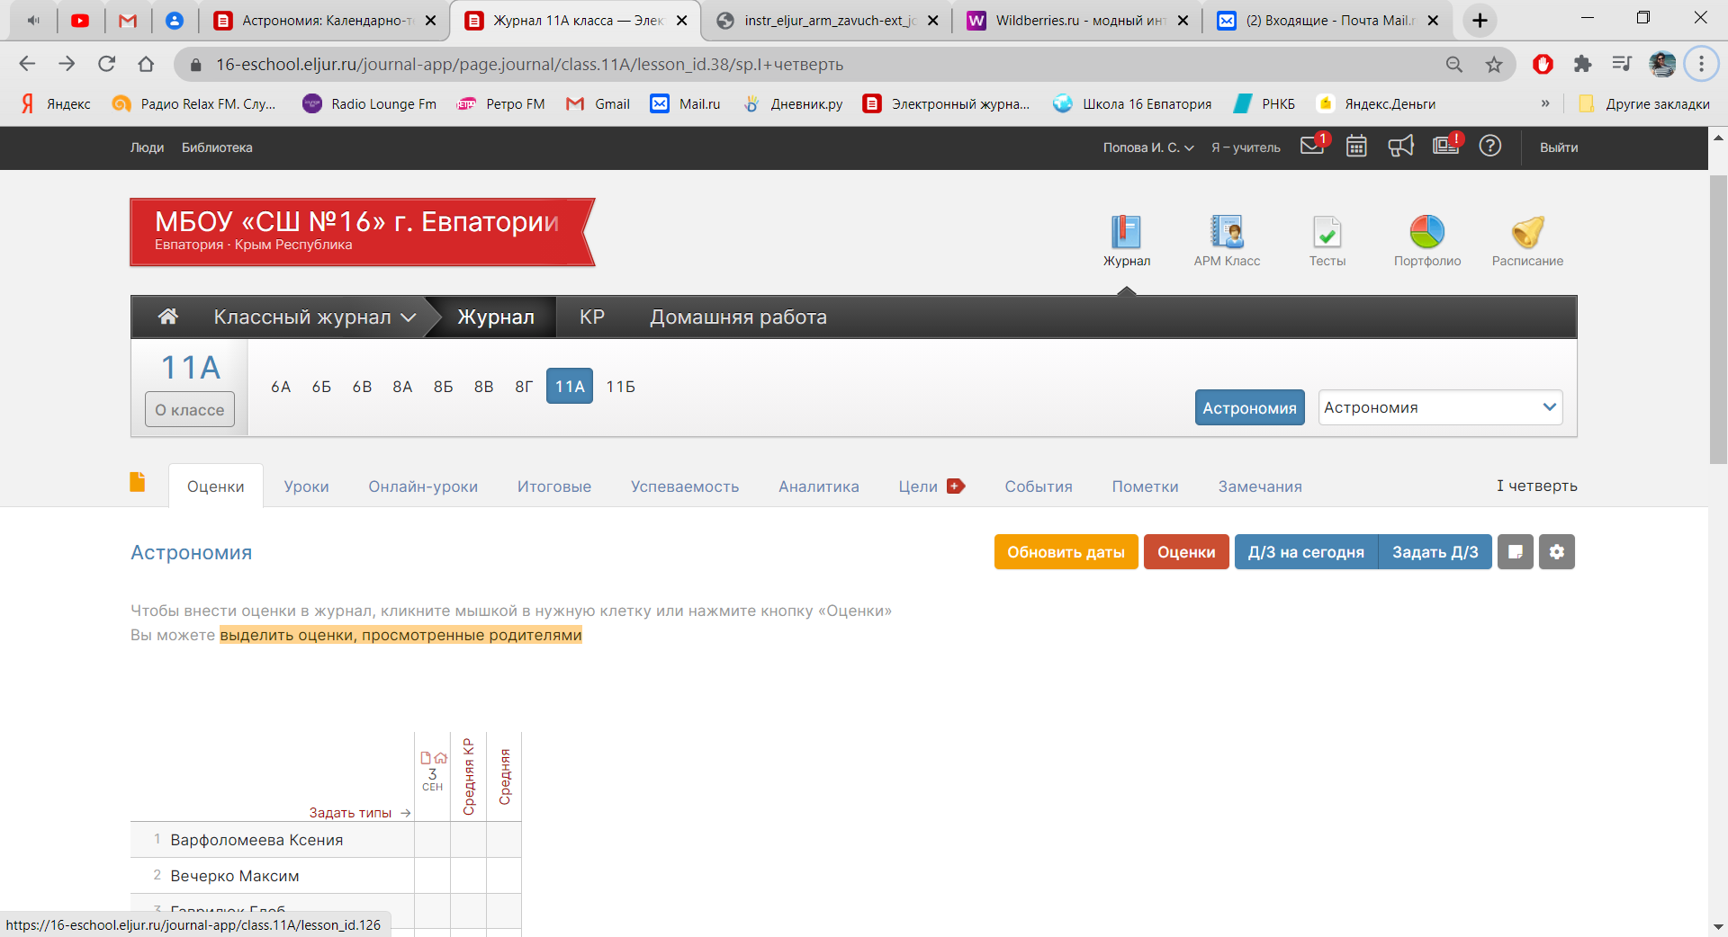

- Выбрать КЛАСС (5А, 6В …. и др.), затем открыть вкладку УРОКИ.
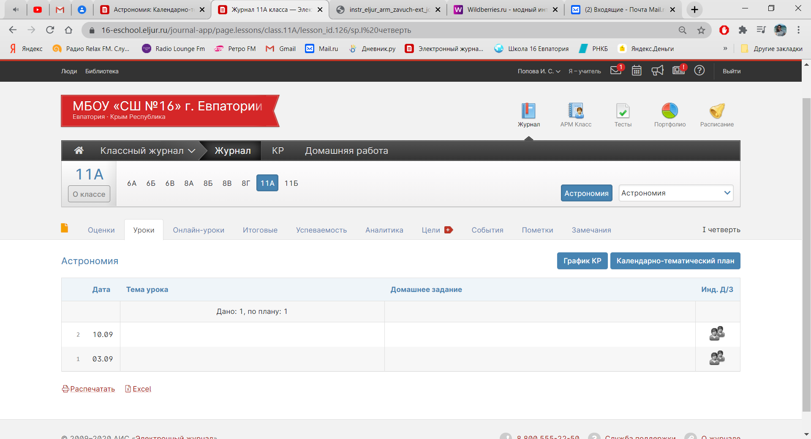
- Открыть Календарно-тематический план

- Нажать кнопку ЗАГРУЗИТЬ ИЗ ФАЙЛА
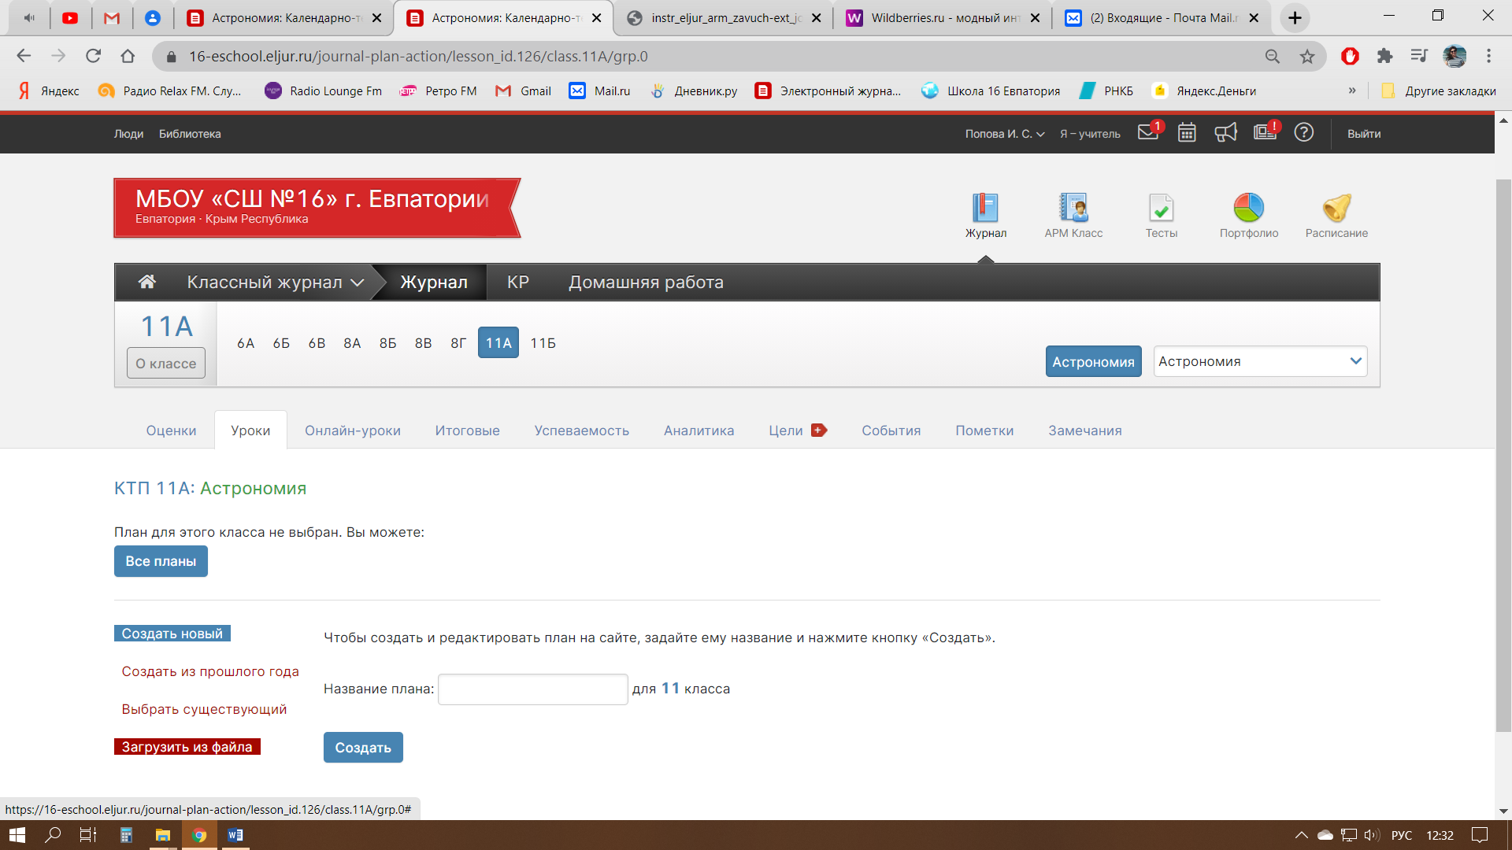

- Нажать кнопку ЗАГРУЗИТЬ
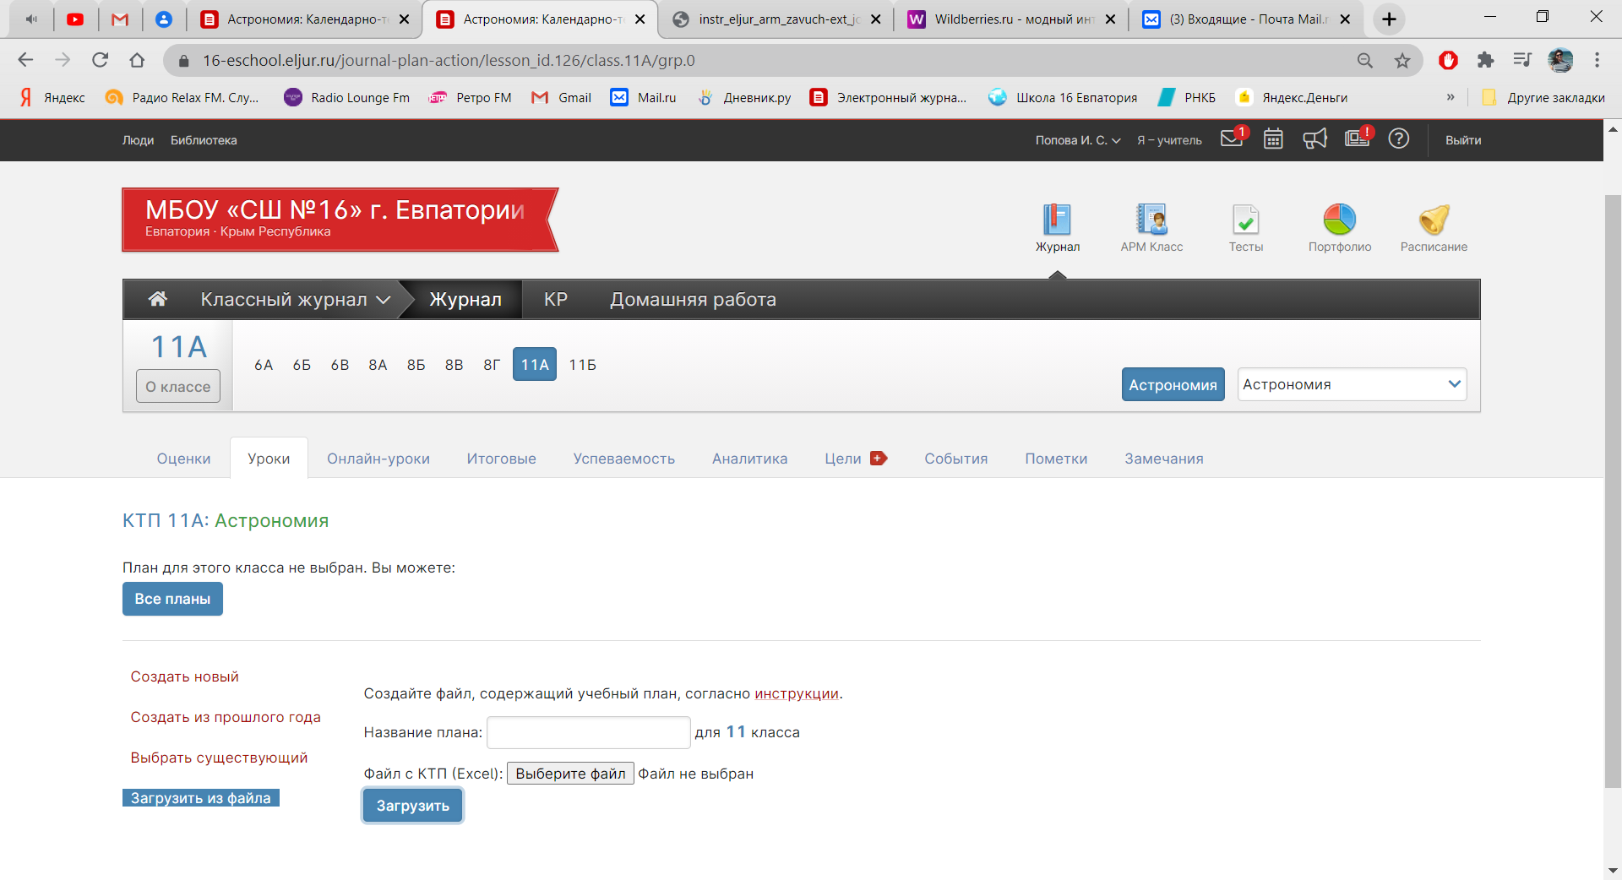
- Нажать кнопку ВЫБЕРИТЕ ФАЙЛ и загрузить файл, содержащий ВАШ учебный план (КТП) для каждого класса, согласно прилагаемому шаблону в MS Excel.

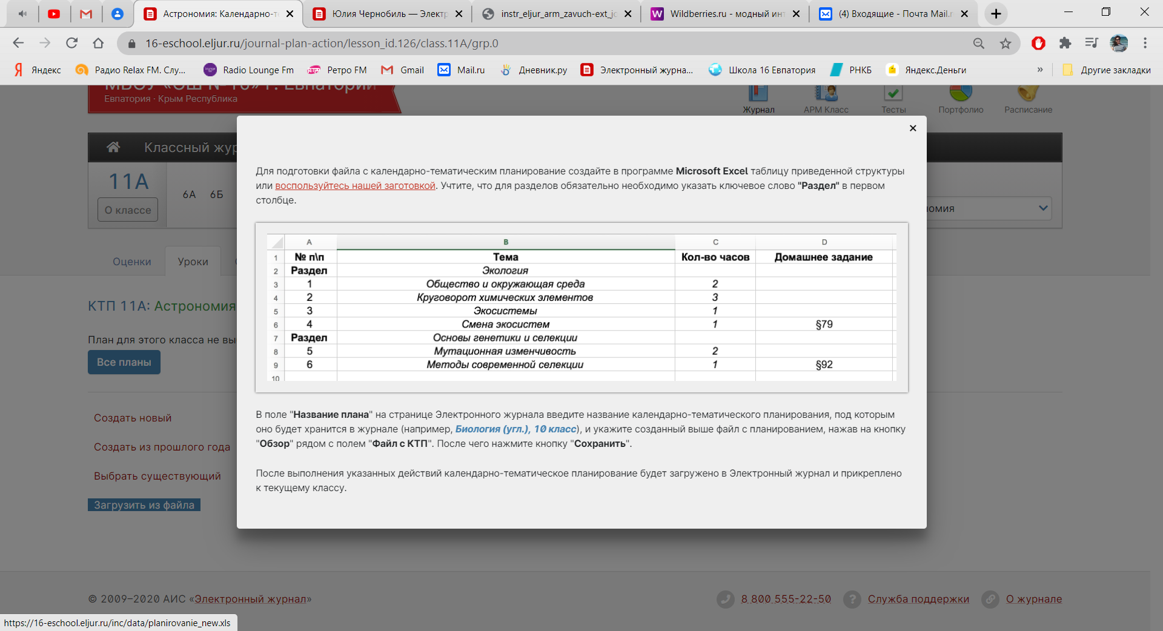

В приложенном файле Excel колонку Домашнее задание не удалять, вносить туда д/з не нужно, оставлять ее пустой.

